***1 сентября – День знаний.***

**Начало осени прекрасно,  
День знаний снова к нам пришел,  
Идут смешные дошколята,  
Цветами город вновь расцвел!**

      Вот и закончилось яркое, звонкое, веселое лето. Наступил сентябрь, а вместе с ним и самый первый праздник в новом учебном году**-  День знаний**!   Этот день, открывает новый учебный год: занятия, беседы, праздники, помогающие лучше познать окружающий мир, чему-то научиться, узнать себя, определить свои интересы. Кто-то в этот день впервые пришел в садик, а у ребят подготовительной группы – это последний перед школой год – ответственный, насыщенный, сложный.

Сегодня в нашем детском саду прошло музыкально – игровое мероприятие "День знаний". В гости к детям пришел Незнайка. Ребята с ним играли в веселые игры, танцевали, пели песни, получили огромный заряд позитивных эмоций.

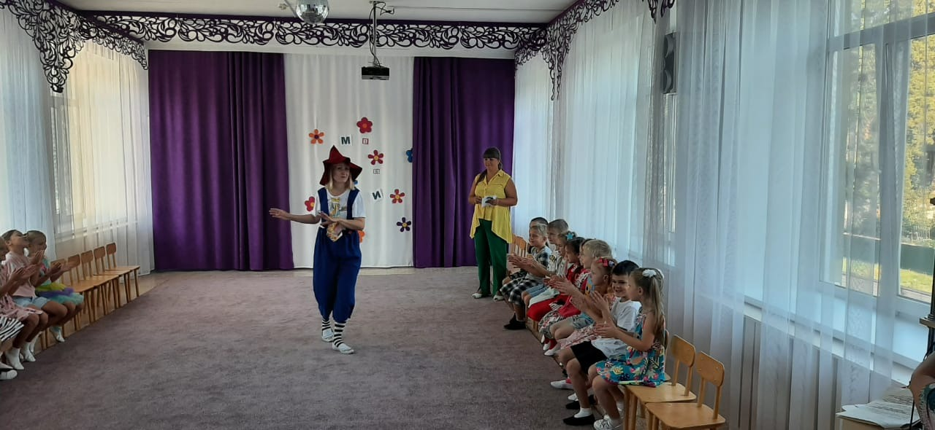 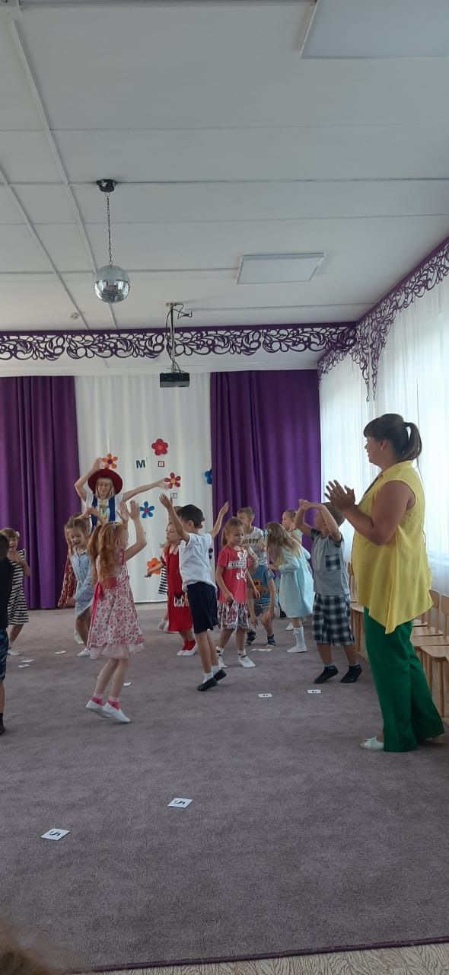

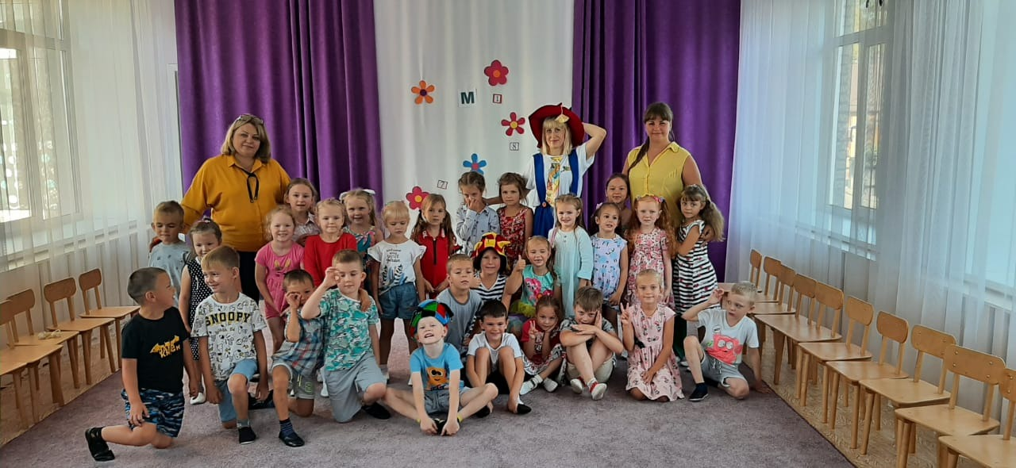

**Мы поздравляем всех – родителей, детей, педагогов – с этим праздником!**

**Этот день открывает новый учебный год. Пусть он будет увлекательным, интересным и принесет новые знания, открытия и новых друзей!**

**С Днем знаний!**

**Музыкальный руководитель – Татьяна Николаевна.**